Установка

1. 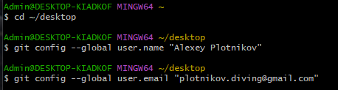

2.

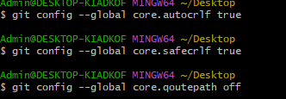

3.

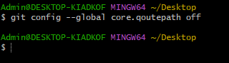cd n

Создание проекта

4.

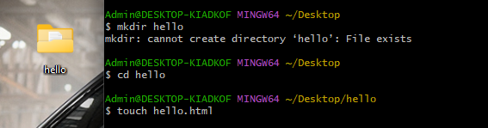

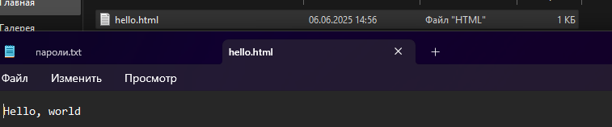

5.

6.



7.

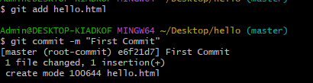

Проверка состояния

8.



Внесение изменений

9.

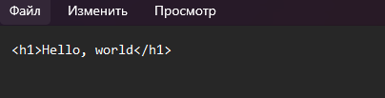

10.

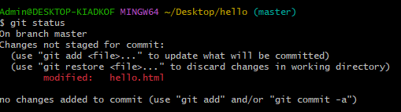

Индексация изменений

11.

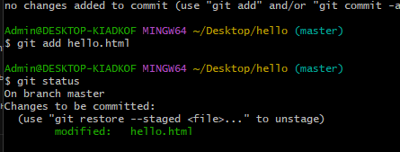

Индексация и коммит

12.

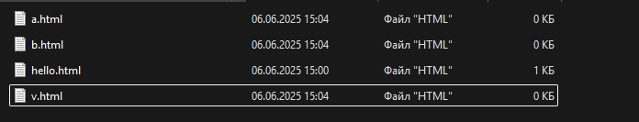cd13.

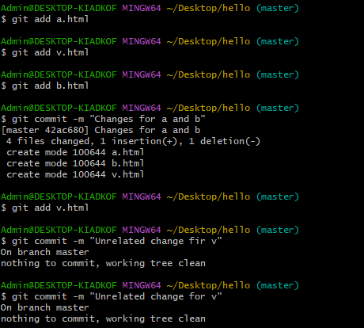

14.

Коммит изменений

16.

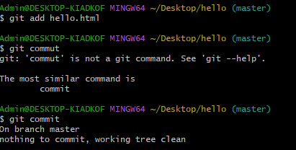

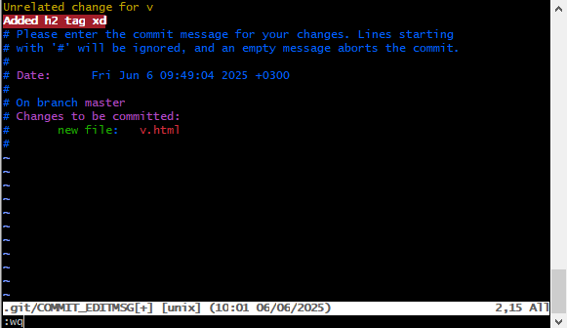17.

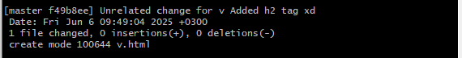

18.

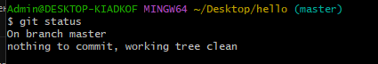

Изменения, а не файлы

19.

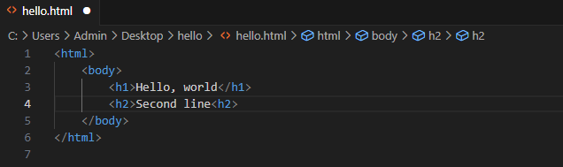

20.

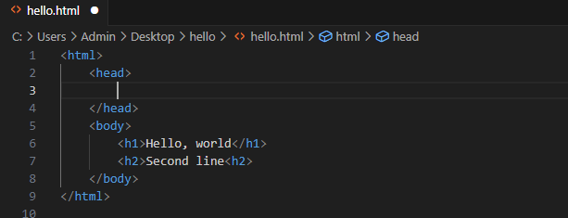

21.

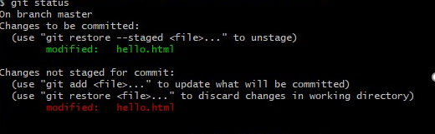

22.



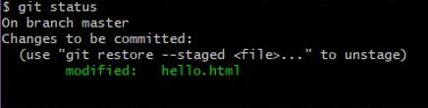

23.

24.

